Miércoles
02
de diciembre

3° de Secundaria
Tecnología

Aportaciones culturales. De lo tradicional a lo automatizado

Aprendizaje esperado: Propone mejoras a procesos y productos incorporando las aportaciones de los conocimientos tradicionales de diferentes culturas.

Énfasis: Valorar las aportaciones de los conocimientos tradicionales de diferentes culturas a los campos tecnológicos y sus transformaciones a lo largo del tiempo.

¿Qué vamos aprender?

Es importante que tengas a la mano tu cuaderno y lápiz o bolígrafo para anotar las ideas principales, preguntas y reflexiones que surjan a partir del tema.

Como recordarás, en sesiones pasadas, se dieron ejemplos de los cambios en el modo de producción artesanal, industrial y automatizado, con la fabricación de muebles de madera elaborados de forma artesanal.

Realiza un repaso de las diferencias que existen entre cada uno de los procesos de producción.

Pero primero ¿puedes recordar qué es un proceso de producción?

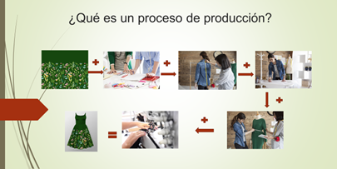

¿Recuerdas el ejemplo del barco que se trabajó en sesiones pasadas?

Fue muy interesante conocer todas las innovaciones en la elaboración del barco.
En el ejemplo pudiste observar la forma como se lleva a cabo su fabricación, desde la materia prima hasta el terminado del producto

Para lograrlo se requiere de una secuencia de actividades, conocimientos, habilidades, recursos físicos, tecnológicos y humanos, relacionadas entre sí, y su objetivo fue trasformar la materia prima para la producción de barcos o cualquier otro producto o servicio. A eso se le llama proceso productivo.

¿Qué hacemos?

Recuerda las diferencias que existen entre producción artesanal, industrial y automatizada.

Para lograrlo comienza elaborando un cuadro para verificar las diferencias; ésta es una buena estrategia para el repaso.

Comienza con una lluvia de ideas para ir llenando el cuadro.

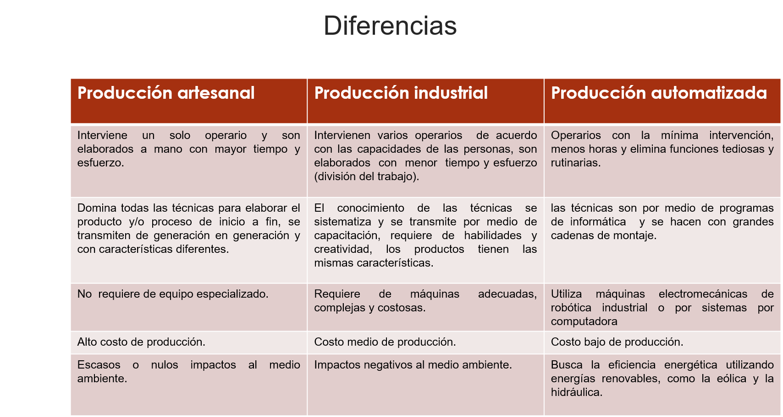

Inicia con la producción artesanal, luego con la industrial y con la automatizada.

- En la artesanal Interviene un solo operario y los productos son elaborados a mano con mayor tiempo y esfuerzo.
- En la industrial intervienen varios operarios de acuerdo con las capacidades de las personas, son elaborados con menor tiempo y esfuerzo y hay una división del trabajo.
- Mientras que, en la producción automatizada, los operarios tienen la mínima intervención, menos horas y elimina funciones tediosas y rutinarias.

Otra diferencia en la producción artesanal es que una persona domina todas las técnicas para elaborar el producto y/o proceso de inicio a fin, se transmiten de generación en generación y su terminado tiene características diferentes.

Entonces en la Industrial el conocimiento de las técnicas se sistematiza y se transmite por medio de capacitación, se requiere de habilidades y creatividad, y los productos tienen las mismas características.

Y en la automatizada las técnicas incluyen grandes cadenas de montaje.

La artesanal no requiere de equipo especializado

La industrial requiere de máquinas adecuadas, complejas y costosas.

En la automatizada se utilizan máquinas electromecánicas de robótica industrial o por sistemas por computadora.

En el artesanal alto costo de producción.

El industrial costo medio de producción.

Y en el automatizado costo bajo de producción.

Volviendo a la artesanal, esta tiene escasos o nulos impactos al medio ambiente.

Mientras que la industrial refleja impactos nocivos al medio ambiente.

En la automatizada, se busca la eficiencia energética utilizando energías renovables, como la eólica y la hidráulica.

Seguramente encontrarás algunas otras diferencias.

Piensa en algunos ejemplos de cómo fueron cambiando estos procesos de producción con el tiempo. Y para ello, debes de contestar las siguientes preguntas:

¿Qué es un bordado? y ¿Cómo te imaginas que se han realizado a través del tiempo?

Un bordado es una técnica textil, en donde la herramienta principal es el hilo y una aguja, se pueden realizar varios tipos de puntadas sobre una tela, para su decoración a modo de relieve.

Puedes recordar que de niño tus abuelitas realizaban dibujos como si fuera una pintura elaborada con la aguja.

El bordado tiene sus orígenes desde tiempos remotos, practicado desde las antiguas civilizaciones.

Los romanos le dieron el nombre de pintura de aguja, pero del bordado en tiempos prehistóricos se sabe poco; en el paleolítico se encuentra la aguja, pero del bordado ha sido imposible dada la durabilidad de su material.

Se puede afirmar que todos los pueblos de Asia, África, Europa y de América, como los Mayas, Mexicas e Incas, conocieron y practicaron técnicas del bordado, sus creaciones eran un arte. De acuerdo con los historiadores fue en el siglo XI donde se marcará definitivamente el comienzo del bordado.

En las creencias mayas, las costureras se encomendaban a Ixchel, diosa de las labores textiles o del tejido.

Pero fue hasta los siglos XIV y XV en donde el bordado se convirtió en un oficio y empieza a ser una profesión con prestigio social.

Y en el siglo XVI en los inicios del Renacimiento se dio un gran impulso a las técnicas del bordado. En el siglo XVII se integraron diferentes elementos como el diseño, materiales y diversas técnicas como el “bordado rococó”, técnica que hasta el momento existe y sigue elaborándose.

Pero más delante, de ser un arte aplicado, pasó a ser una artesanía. Las técnicas del bordado se han mantenido casi inalterables, pero con innovaciones en la forma de producción, integrando insumos con nuevas propiedades.

Primero era de forma manual con un bastidor, después se utilizó una máquina familiar pero aun con la energía humana, con las innovaciones surgieron las máquinas mecánicas, posteriormente aparecen las máquinas electromecánicas y automáticas, las cuales han presentado innovaciones y cambios técnicos, de tal forma que sus elementos son comandados a través de una computadora.

Finalmente, con la máquina bordadora computarizada, en la que se combina la mecánica y la electrónica con equipos computarizados para elaborar bordados de alta calidad y definición

Con este ejemplo pudiste darte cuenta cómo las técnicas de producción artesanal se innovan y dan paso a la producción industrial, y finalmente a la automatizada.

Sin embargo, también se han observado mejoras en este proceso a partir de los conocimientos tradicionales de diferentes culturas en la elaboración de los hilos para bordar, los cuales, actualmente, con las innovaciones tecnológicas cambió la forma de su producción, mejorando su calidad y propiedades, como los hilos fosforescentes para bordar dibujos, o elaborar alfombras visibles a la oscuridad.
Pero ¿el bordado también pertenece a un campo tecnológico?

Así es, el bordado pertenece al campo de las tecnologías de la producción con énfasis en la confección del vestido e industria textil, también al de creaciones artesanales.

Utilizando técnicas ancestrales en el bordado artesanal con diversas puntadas a mano, por ejemplo, hilván, cadeneta, gaviado y festón, entre otras.

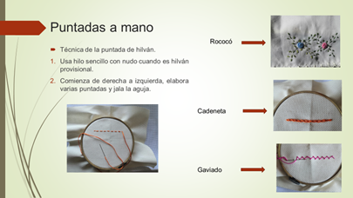

Pero también se realizan bordados digitales, la técnica utiliza un software y una máquina de bordado digital.

Por cierto, ¿conoces el bordado de flores con múltiples colores que hacen en el estado de Yucatán?

¿Sabías que Yucatán es el estado con más técnicas de bordado?

Cuenta con más de 30 técnicas y la mayoría se realizan a mano, esta tradición cultural considera que en cada puntada se cose una creencia.

Ya que se menciona las técnicas de coser, de producción artesanal, industrial y automatizada es una buena propuesta continuar con otro ejemplo: La producción del calzado.

Con este ejemplo se resaltan los conocimientos y las técnicas que aún se conservan a pesar de todas esas innovaciones que han permitido la formación de los campos tecnológicos, cuyas aplicaciones dependen del contexto.

Son una manifestación cultural que, a pesar de la globalización, los valores asociados al cambio técnico no son universales, es decir, cada objeto es un reflejo de cada cultura que lo ha producido dentro de un contexto sociocultural.

Pero, ¿cómo se elaboran los zapatos desde tiempos pasados a la actualidad?

Posteriormente se responderá a la pregunta, pero antes conoce un poco de la producción de zapatos de forma general.

Las tradiciones, las creencias, así como las costumbres, son trasmitidas de generación en generación, de igual forma los conocimientos y las técnicas en la elaboración de productos o servicios, y la elaboración de zapatos no es la excepción.

La historia del zapato comenzó en el año 10.000 a.n.e. Pinturas rupestres de esa época en España y en Francia hacen referencia al uso del calzado. Los griegos empezaron a hacer moldes diferentes para calzar el pie.

En Roma, el calzado indicaba la clase social, los colores eran muy importantes en ese tiempo, por ejemplo, los cónsules usaban los zapatos blancos y los senadores zapatos cafés.

Continua en la edad media: Los hombres y mujeres usaban prendas de cuero semejantes a las zapatillas, con materiales de piel de vaca, que era el más corriente, y el de mejor calidad era el de piel de cabra.

En México, durante la Revolución Industrial cambió la fabricación de zapatos de forma artesanal a industrial, integrando la numeración del calzado, la cual conoces actualmente como talla, iniciando la producción en serie y da paso a la automatizada.

En la actualidad los tres procesos coexisten y el zapato elaborado a mano es sinónimo de alta calidad.

Los zapatos van acordes y relacionados con diferentes tipos de actividades. se cuenta con zapatos inteligentes para hacer ejercicio, botas para trabajo donde la suela del zapato detecta movimientos irregulares, luego se envía mensaje de alerta de manera automática y puedes encontrar zapatos que pueden integrar un GPS para su localización.

Es probable que, en un futuro, la tecnología de punta integre técnicas y herramientas como la impresora 3D para facilitar el proceso, aunque todavía hay mucho camino por recorrer, para crear zapatos sustentables para cuidar el planeta.

Con esto puedes darte cuenta de los cambios en los sistemas de producción y de cómo se siguen conservando en este producto conocimientos, técnicas y materiales de nuestros ancestros mezclando la fabricación tradicional con la de la impresión en 3D por ejemplo. Y poder producir millones de zapatos en menor tiempo.

Para concluir con el ejemplo observa el siguiente video.

- ¿Cómo se fabrica el calzado paso a paso?
https://youtu.be/P73MICPp4l8

Si te diste cuenta, en el video se pueden apreciar todos los cambios técnicos, así como las innovaciones y los distintos procesos de producción que ha tenido este producto a través del tiempo.

Ahora aprende sobre el campo tecnológico de la agropecuaria. Si recuerdas, en sesiones pasadas se abordó de este campo tecnológico y te invitaron a realizar un huerto, donde tienes diferentes tipos de plantas para comer.

Muchas de ellas además de servir como alimento también sirven para sanar. Es el campo de la herbolaria.

Pero, ¿qué es la herbolaria? y ¿para qué sirve?

La medicina herbolaria se define como un producto derivado de una planta, que se utiliza con fines terapéuticos y constituye la base de la medicina tradicional indígena mexicana y de otras culturas como la china o la japonesa.

En la actualidad, el estudio de las plantas medicinales además de ser tan antiguo es uno de los recursos más importantes de la medicina tradicional popular mexicana, y de gran interés en el medio médico y científico nacional.

Para darte una mejor idea observa el siguiente video:

- Dicharacherías: Herbolaria, manzanilla para la panza, ruda, etc...
https://youtu.be/7xy_VxfN8cc

Pero entonces, ¿se puede decir que la herbolaria siempre ha existido? ¿Deben considerarse a los antiguos herbolarios como los precursores de la medicina moderna?

Así es, eso es incuestionable, ya que el empleo de las plantas con fines curativos es probablemente tan antiguo como la humanidad misma.

Pero para hablar más sobre este ejemplo, se tiene que abordar en otra sesión.

Es muy importante resaltar las aportaciones de los conocimientos tradicionales de diferentes culturas a los campos tecnológicos.

El Reto de Hoy:

Investiga y da respuesta a la siguiente pregunta:

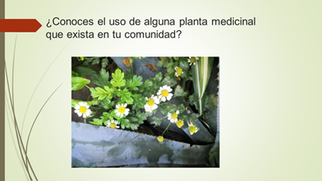

Fueron muy interesantes los ejemplos de hoy, sigue investigando lo de la herbolaria para usarla como una alternativa en el cuidado de la salud y también para que no se pierdan estos saberes que son un tesoro que heredaron los antepasados.

También te recomendamos hacer bordados; ya que al repetir los puntos una y otra vez, se puede producir un efecto de relajación. Así que es momento de aprender a bordar.

¡Buen trabajo!

Gracias por tu esfuerzo.

